Doplnenie účtov 224, 225 a 352 do súvahy za 3 štvrťrok 2008 podľa metodickej pomôcky MF zo dňa 27.10.2008 do JASU.

V JASU sa zvolí výpočet výkazov a v ponuke hotových výkazov sa vyberie voľba 4.5.2 Úprava vzorcov výkazu súvaha

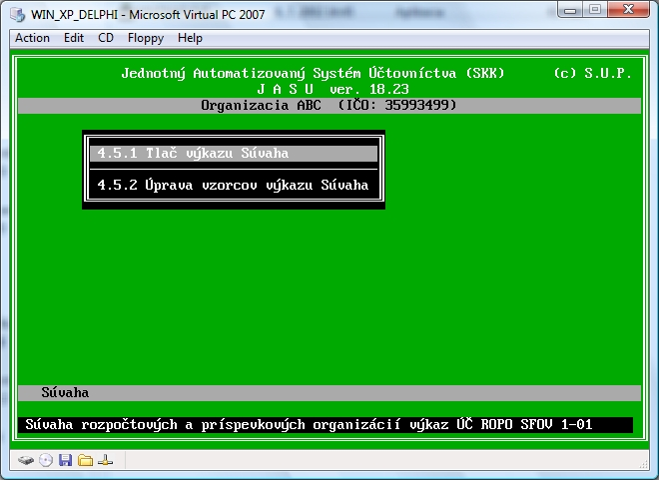

Po zobrazení riadkov súvahy, treba vybrať riadok 88 a klávesou ENTER sa dostať do úprav hodnôt. Potom vybrať stĺpec 1 pre úpravu, klávesou INS pridať nový záznam a vyplniť ho podľa obrázka. Záznam zapísať (ENTER) a klávesou ESC sa vrátiť späť ku textom súvahy. Podobne treba pridať aj ostatné účty podľa metodickéj pomôcky MF.

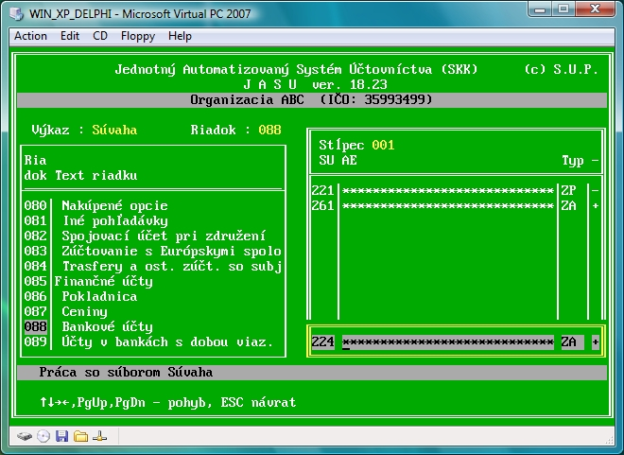

Tieto účty sa do súvahy dopĺňajú len pre 3 kvartál 2008, pred zostavením koncoročnej súvahy roku 2008 sa budú musieť opäť vymazať.

